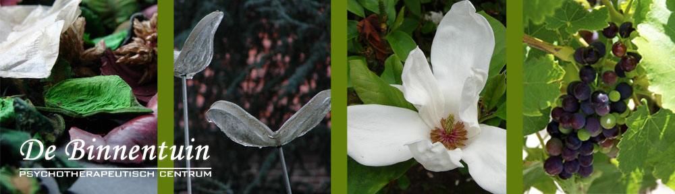

Masterclas: Focusing en Trauma met Jessica Delooz
Workshop voor psychotherapeuten en counselers (io) die tevens ervaring hebben met Focusing.

Deze tweedaagse is het (voorlopig) resultaat van een 25-jarige zoektocht op professioneel en persoonlijk vlak naar de impact van een traumatische geschiedenis op een persoon en wat een zinvol en helend therapeutisch aanbod kan zijn.

Tijdens het eerste deel schets ik de denkkaders die voor mij essentieel zijn om de impact van trauma te begrijpen.
In het tweede deel bekijken we welke meerwaarde Focusing kan bieden en staan we stil bij specifieke aandachtspunten waar Focusing niet zomaar vanzelf werkt.

Doelgroep: psychotherapeuten, counselors (io) die (interesse hebben in) werken met getraumatiseerde cliënten en Focusing integreren in hun manier van werken. Enige kennis van en ervaring met Focusing is aangewezen.

Locatie: De Binnentuin, psychotherapeutisch centrum in Boutersem www.boutersem.be

Datum: vrijdag 27 en zaterdag 28 september 2019 van 10u tot 16u.

Prijs: 280 euro koffie, thee, versnapering en broodjeslunch inbegrepen

Docent: Dr.Jessica Delooz is Psychiater, Systeempsychotherapeut en Focusing georienteerd Psychotherapeut. Zij is Focusingtrainer en Coördinator in opleiding.
Zij is sinds 1994 werkzaam in een privépraktijk. In 2012 heeft zij De Binnentuin, psychotherapeutisch Centrum in Boutersem opgericht. www.binnentuinboutersem.be

Vragen of Inschrijven: graag een mail aan jessie.delooz@gmail.com

